６月１９日ゼミ資料

1. 寺内手法での順序付け精度比較

問題設定　N=6 ,生成法　a3,手法数合計　41種,効用値　u1,u2,順序付け方法　maximin, Maximax, minimax-regret

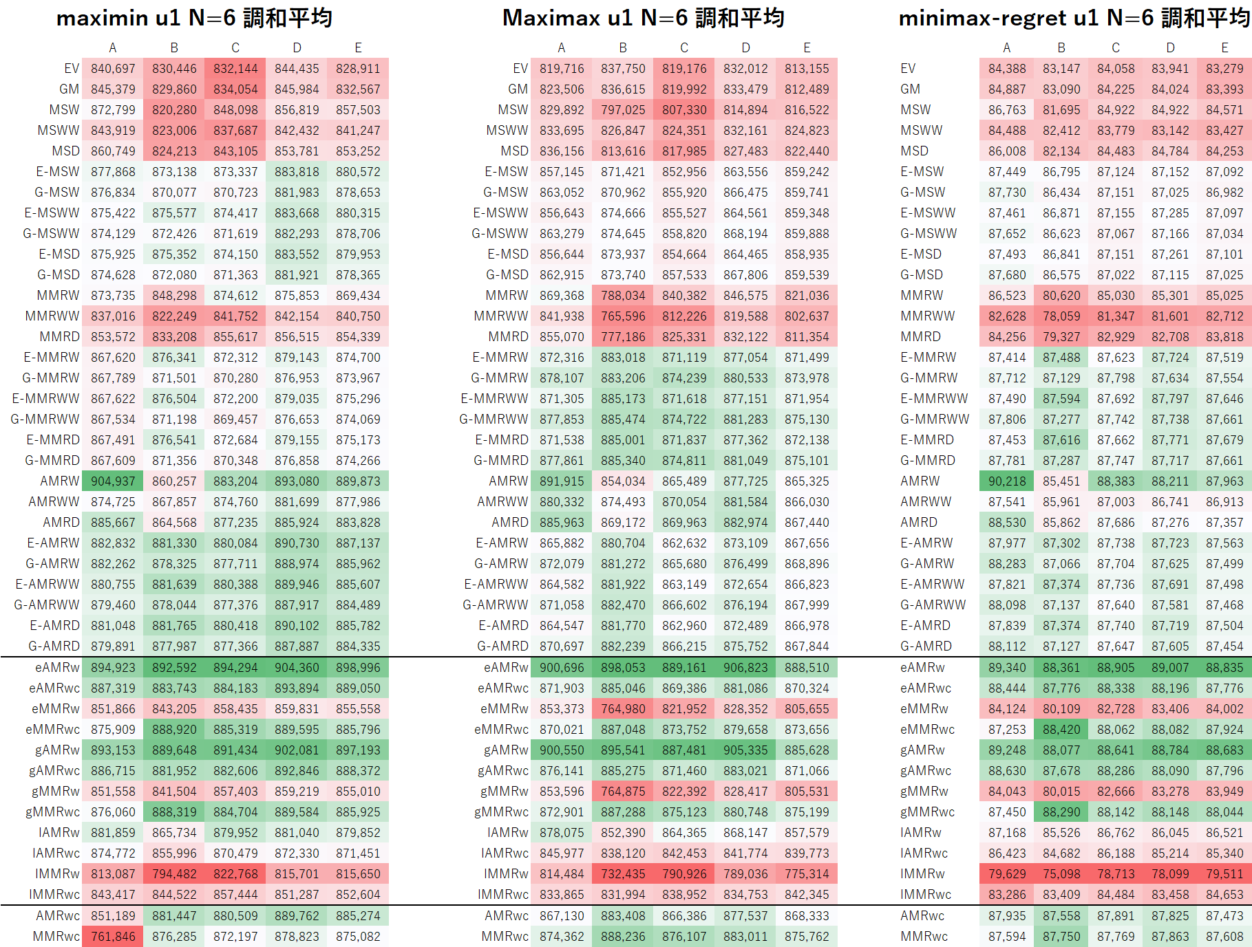

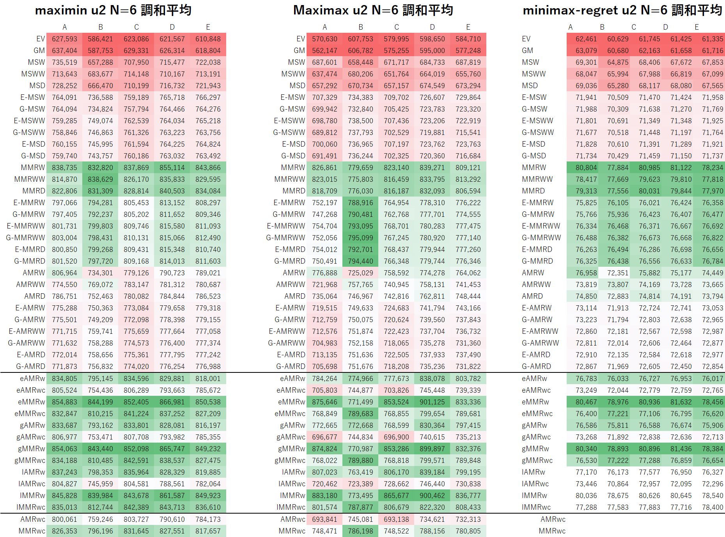

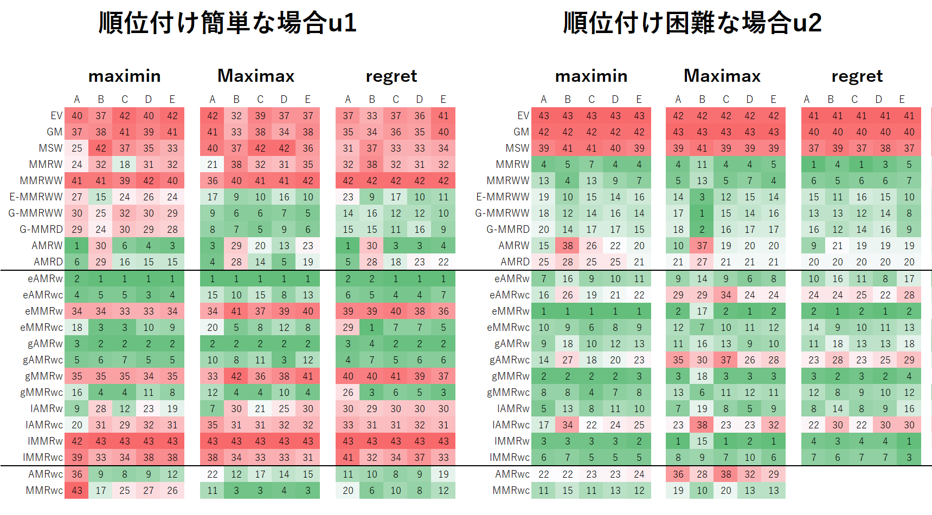

考察：全体を通して、安定して高い精度を出せているのは平均の順位が高い順にeAMRw,gAMRw,gMMRwcの3手法

これらの手法は従来のBのケースで精度が下がるAMRWやMMRWの特性を克服し、全体を通して高い精度を維持できている

1. 派生手法の実装　従来のMMRw,AMRw手法に、w/cの考え方を導入MMRw/c,AMRw/cとした